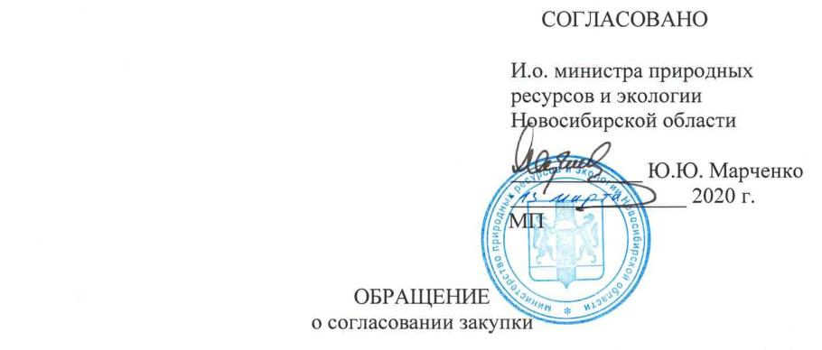

В соответствии с распоряжением Правительства Новосибирской области № 230-рп от 05.07.2016 г., прошу согласовать закупку товаров, (работ, услуг) со следующими характеристиками:

|  |  |  |
| --- | --- | --- |
| 1 | Заказчик (полное наименование) | Министерство природных ресурсов и экологии Новосибирской области |
| 2 | ОГРН | 1105406000798 |
| 3 | ИНН/КПП | 5406558540 / 542401001 |
| 4 | Место нахождения | 630007, Красный проспект, 18 |
| 5 | Телефон/факс | 296-51-70, 296-51-77 |
| 6 | Адрес электронной почты, на который необходимо направить уведомления и протоколы о рассмотрении обращения | [dlh@nso.ru](mailto:dlh@nso.ru)  [esas@nso.ru](mailto:esas@nso.ru) |
| 7 | Ф.И.О. контактного лица | Ескин Александр Сергеевич |
| 8 | Наименование объекта закупки | Выполнение работ по расчистке озера Половинное в селе Половинное Краснозерского района Новосибирской области |
| 9 | Код ОКПД 2 и его наименования (расшифровки) | 42.91.20.140, Работы дноуглубительные, работы по удалению скальных пород и илистых отложений и прочие строительные гидротехнические работы |
| 10 | Начальная (максимальная) цена контракта | 88 479 100,00 |
| 11 | Объем финансового обеспечения для осуществления закупки с указанием кода классификации расходов бюджетов | 88 479 100,00  130.0406.120G850900.244 |
| 12 | Функции и полномочия Заказчика, для реализации которых осуществляется закупка (с указанием на пункты устава (положения) Заказчика) | Реализация национального проекта «Экология» |
| 13 | Наименование мероприятия государственной (ведомственной) программы Новосибирской области (с указанием пункта перечня мероприятий программы и ее реквизитов) | В рамках национального проекта «Экология» |
| 14 | Сроки поставки товара, выполнения работ, оказания услуг по контракту | I этап - со дня, следующего за днем заключения контракта до 01.12.2020 г.;  II этап – с 01.01.2021 г. до 01.12.2021 г.;  III этап – с 01.01.2022 г. до 01.12.2022 г.; |
| 15 | Место поставки товара, выполнения работ, оказания услуг | в границах села Половинное Краснозерского района Новосибирской области |
| 16 | Условия поставки товара, выполнения работ, оказания услуг | Указаны в Описании объекта закупки |
| 17 | Размер аванса по контракту | - |
| 18 | Срок и порядок оплаты по контракту | Расчеты с Подрядчиком осуществляются в пределах стоимости (цены) выполненных Работ в срок не более 30 (тридцати) календарных дней с момента представления Исполнителем подписанного акта сдачи-приемки Работ по Контракту или акта сдачи-приемки Работ по отдельному этапу Контракта. |
| 19 | Способ определения поставщика (подрядчика, исполнителя) | Аукцион в электронной форме |
| 20 | Дополнительная информация по обоснованию закупки, примечания, комментарии | Положительное заключение проектной документации |

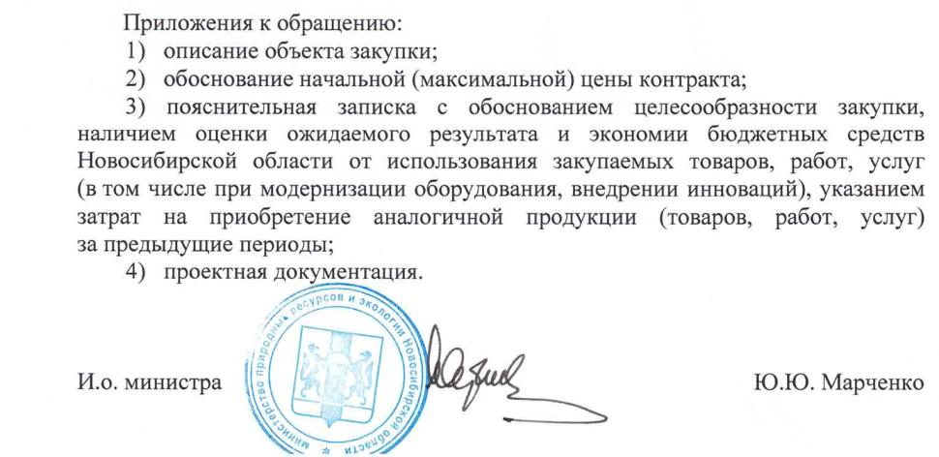

Приложение 1

к обращению о согласовании

закупки

**ОПИСАНИЕ ОБЪЕКТА ЗАКУПКИ**

**Выполнение работ по расчистке озера Половинное в селе Половинное**

**Краснозерского района Новосибирской области**

Проектная документация Шифр 03/03/2017 Расчистка озера Половинное в селе Половинное Краснозерского района Новосибирской области, в соответствии с Постановлением Правительства РФ от 16.02.2008 N 87 (ред. от 17.09.2018) "О составе разделов проектной документации и требованиях к их содержанию", в составе Описания объекта закупки, прилагается к документации электронного аукциона.

Государственная экспертиза проектной документации и результатов инженерных изысканий № 54-1-1-3-0302-17 от «10» октября 2017 года, сметной стоимости объекта № 54-1-6-0408-17 от «10» октября 2017 года прилагаются в составе Описания объекта закупки.

Описания объекта закупки прилагается к документации электронного аукциона (работы выполняются в соответствии с Проектной документацией Шифр 03/03/2017, в объеме, предусмотренными Локальными сметными расчетами).

Все указания, встречающиеся в настоящем Описании объекта закупки, на используемое оборудование, машины, механизмы, не являются требованием к производственным мощностям Подрядчика. Все указания являются расчетными единицами для определения Заказчиком начальной (максимальной) цены Контракта.

Место выполнения Работ: в границах села Половинное Краснозерского района Новосибирской области.

Срок выполнения Работ Подрядчиком по Контракту в полном объеме: со дня, следующего за днем заключения Контракта до 01.12.2022.

Предусматривается выполнение работ по очистке озера от донных отложений и восстановление биологически сбалансированной системы самоочищения и самовосстановления озера, доведение класса качества воды в озере с 3«Б» класса («очень загрязнена») до качества воды в водном объекте не ниже 3 «А» класса «загрязненные».

**Гарантии**

Подрядчик гарантирует, что выполняемые Работы соответствуют требованиям, установленным в Контракте, обязательным нормам и правилам, регулирующим данную деятельность (ГОСТ, ТУ), а также иным требованиям законодательства Российской Федерации.

Гарантийный срок на выполненные по Контракту Работы составляет 3 (три) года с даты подписания Сторонами акта приемки выполненных работ.

Под гарантией понимается устранение Подрядчиком своими силами и за свой счет допущенных по его вине недостатков, выявленных после приемки Работ.

Если в период гарантийного срока обнаружатся недостатки, то Подрядчик (в случае, если не докажет отсутствие своей вины) обязан устранить их за свой счет в сроки, согласованные Сторонами и зафиксированные в акте с перечнем выявленных недостатков и сроком их устранения. Гарантийный срок в этом случае соответственно продлевается на период устранения недостатков.

Подрядчик гарантирует возможность безопасного использования результата выполненных Работ по назначению в течение всего гарантийного срока.

Приложение №2

к обращению о согласовании

закупки

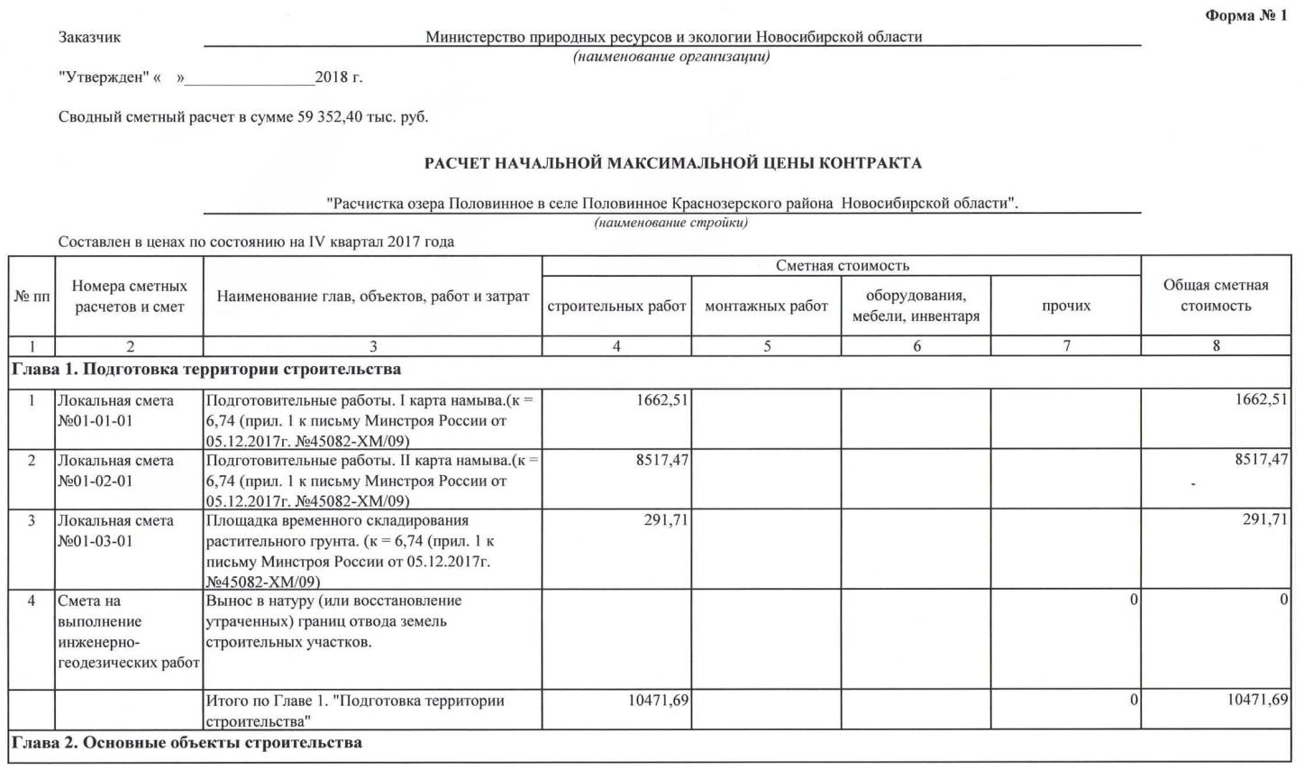

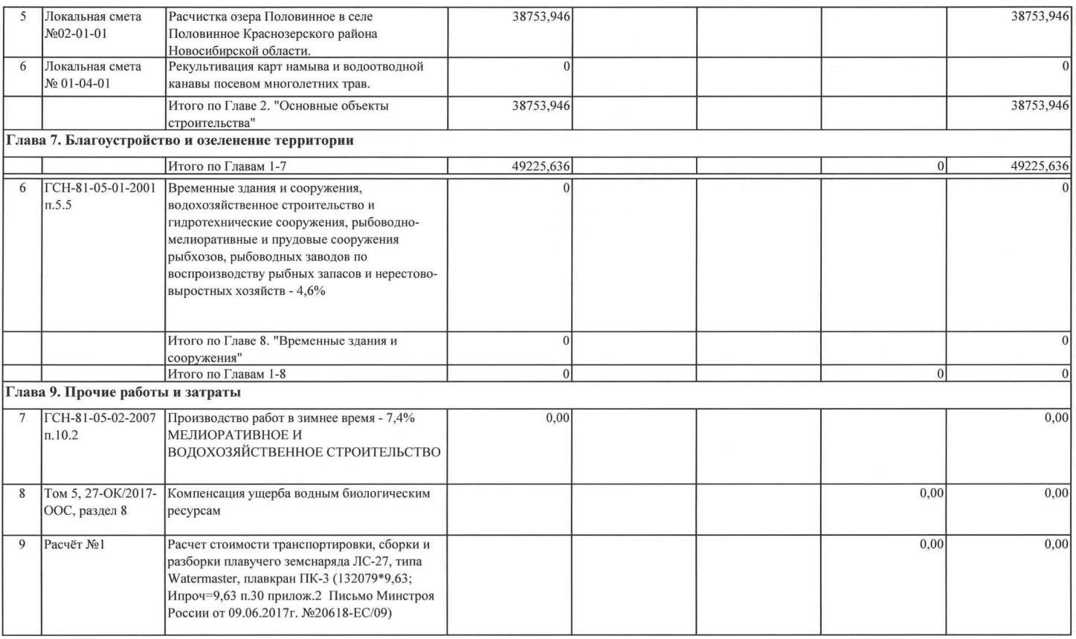

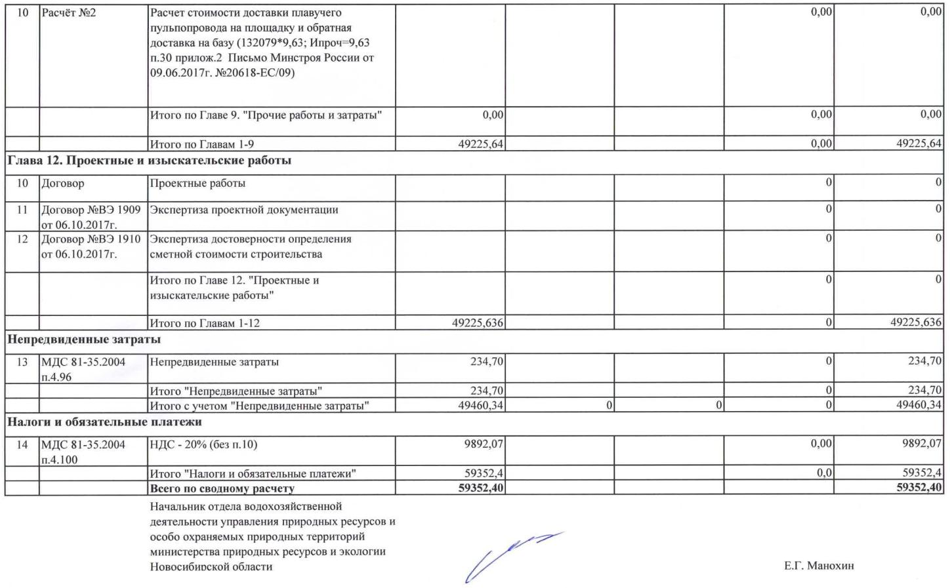

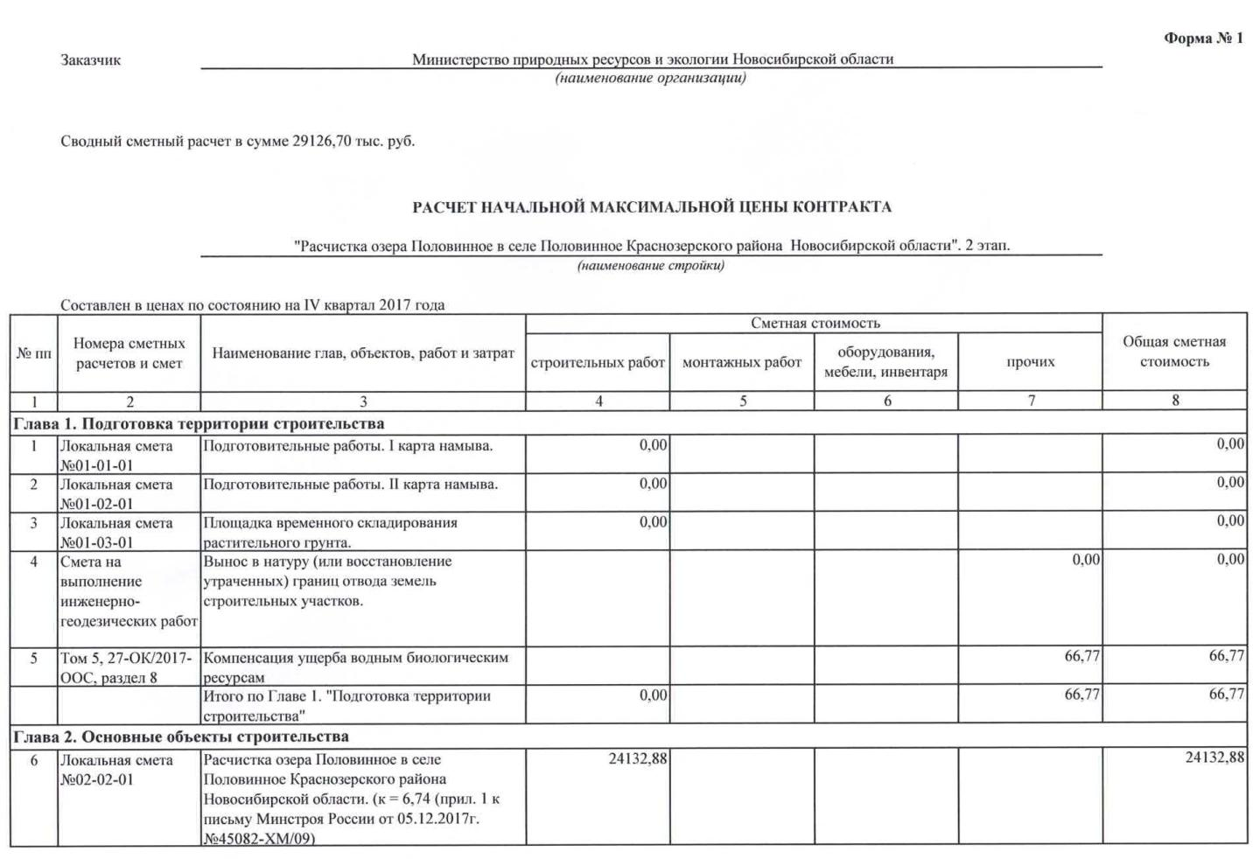

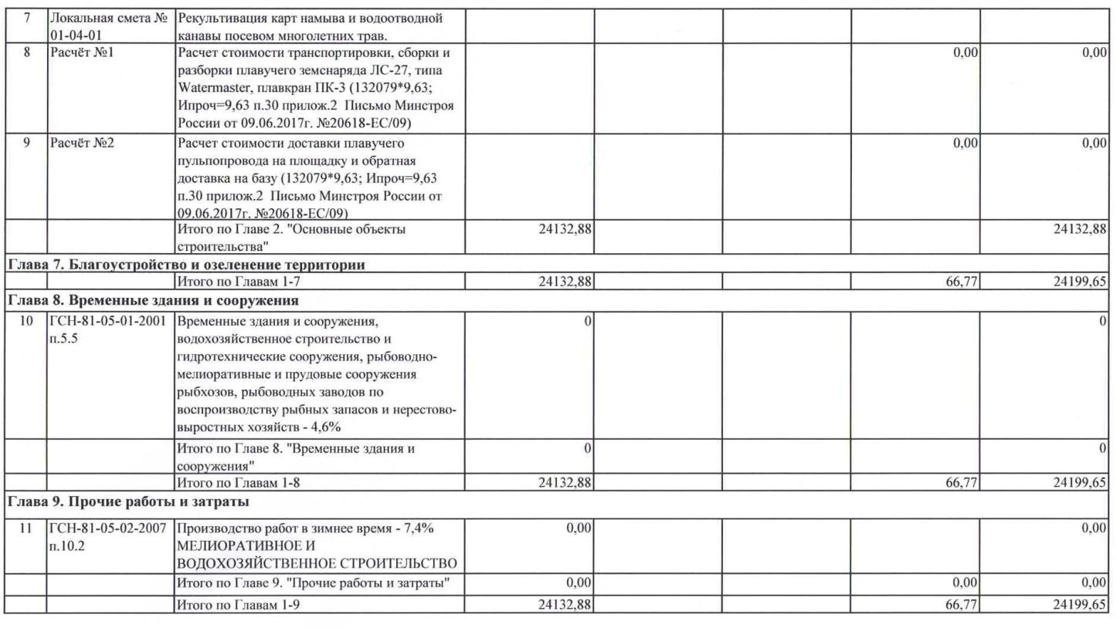

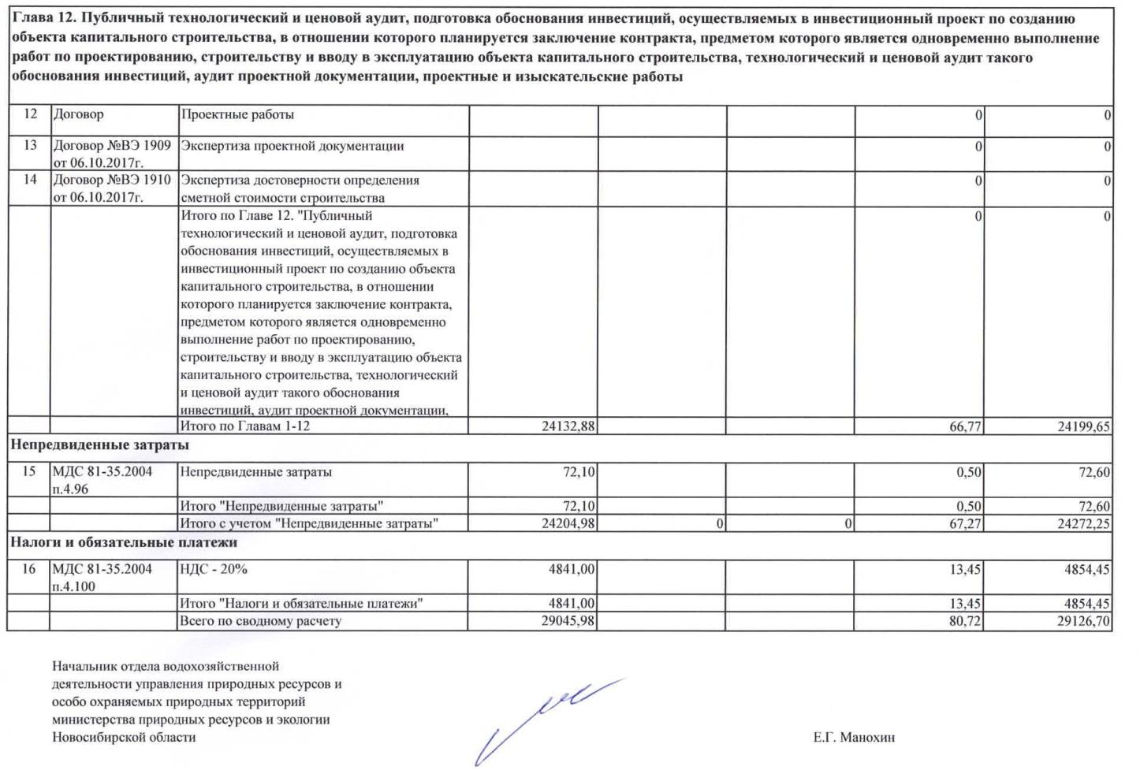

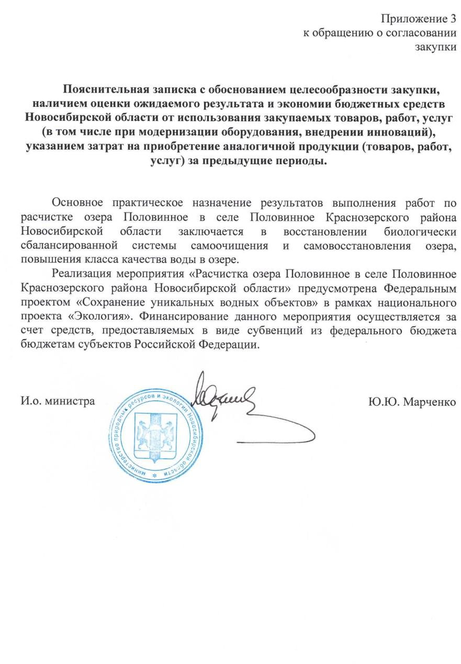

Приложение 4

к обращению о согласовании

закупки

